75.09 - Análisis de la Información

TRABAJO PRÁCTICO

Tarjeta “Shoppy-Card”

INTEGRANTES:

APELLIDO Y NOMBRE | PADRON
Balazote Oliver, Sebastian E. | 85336
Benitez, Cristian L. | 78783
Castelli, Santiago | 77844
Ferro, Flavio Hernan | 87184
Marasco, Hernan | 89333
Roitman, Maximiliano | 82858
Schmidt, Miguel | 83144

- Objetivo:

Desarrollar un sistema dirigido a brindar un servicio de compra con tarjeta incluyendo el análisis de disponibilidad crediticia a otorgar al momento de solicitud, validar la tarjeta al momento de uso, generar y enviar a los clientes resúmenes de cuenta con el detalle de las operaciones y registrar los pagos de los mismos.

- Alcance:

El sistema se encargará de mantener actualizada la información de cada tarjeta emitida (deudas, vencimientos, validez, fechas de pago, etc).
A su vez, el sistema deberá permitir alta, baja y modificación de clientes y de los comercios adheridos al sistema.
Para llevar a cabo la suscripción de los clientes se deberá exigir la documentación correspondiente y un bien de garantía existente, los datos deben ser validados para hacer efectiva dicha suscripción.
La renovación de la tarjeta se realizará en forma automática a un (1) año de haber sido emitida.
Para cada transacción que se realiza con la tarjeta el sistema deberá verificar si la cuenta asociada a esa tarjeta es válida (si tiene crédito para comprar, si no está vencida, etc).
El sistema deberá recibir y registrar diariamente, la totalidad de las compras realizadas con cada tarjeta en cada uno de los comercios adheridos, información que deberá ser provista por el sistema de facturación. Se deberá actualizar el estado de la cuenta de cada cliente (deuda, validez, etc).
Mensualmente se deberá enviar al cliente un resumen con los gastos realizados con la tarjeta y registrar el cobro de dichos resúmenes.
También se encargara de almacenar toda la información referida a clientes, tarjetas y resúmenes de cuenta.
Realizando el almacenamiento de los comercios, para poder modificarlos, eliminarlos o agregar uno nuevo.

.

- Hipótesis y Supuestos:

1. La tarjeta es personal y exclusiva. No puede haber más de una persona asociada a una cuenta/tarjeta. Ni más de una tarjeta por persona.

2. En base a la propiedad presentada en garantía se evalúa si se otorga la tarjeta y el monto de disponibilidad crediticia que se ofrece.

3. La información de cuenta se mantendrá actualizada en forma online, al cierre de cada ejercicio. No en tiempo real.

4. La tarjeta no puede ser utilizada fuera del ámbito del shopping y sólo en los comercios adheridos.

5. La Tarjeta tiene validez por un año desde el momento de creación, y su renovación es automática, salvo el beneficiario decida lo contrario.

6. Los resúmenes de cuente se generarán para todos los clientes el último de día del mes, luego del cierre de las operaciones.

7. No se admitirán pagos parciales del resumen, todos los pagos deberán ser en una sola cuota.

8. El pago del resumen no podrá ser fuera de los periodos establecidos.

9. Vencido el plazo de pago, no se cancela el resumen de cuenta, se inhabilita la tarjeta hasta la cancelación de lo adeudado.

10. Si la tarjeta esta inhabilitada, no se pueden realizar compras con ella.

11. Para poder dar de baja la tarjeta, el cliente no deberá tener saldo deudor, de lo contrario la baja es inhabilitada hasta cancelación del saldo.

Descripción de Actividades:

Solicitar tarjeta:

- Obtener el DNI del solicitante del servicio.
- Obtener información de la garantía de propiedad del solicitante de servicio.
- Completar formulario de adhesión adjuntando la información previamente obtenida.

Otorgar Tarjeta:

- valida la identidad de la persona.
- valida la garantía presentada.
- determina límite de compra en base a la garantía.

Autorizar Transacción:

- Comercio envía código de verificación de la tarjeta, y el monto de la transacción.
- Comprobar de que la tarjeta no esté vencida.
- Comprobar de que la tarjeta no esté dada de baja.
- Comprobar que el crédito disponible al momento de compra sea superior o igual al monto de la transacción.
- Debitar monto de la cuenta en el caso de que los pasos anteriores hayan sido satisfactorios.
- Envío de respuesta de validación.

Facturar:

- Recolecta los datos de la compra ingresados por el comercio, como ser importe total, producto comprado, cantidad de cuotas y nombre del cliente.
- Realiza la impresión de la factura.
- Firma cupón de compra.

Finalizar compra con tarjeta:

- El comercio entrega de la mercadería y el ticket de compra al cliente.
- El comercio registra la venta a través del sistema de facturación
- Enviar las operaciones a la oficina de crédito una vez finalizada la jornada.

Emitir resúmenes de cuenta:

- Calcular los resúmenes de mes para cada una de las cuentas.
- Registrar resúmenes de cuenta ya calculados.
- Enviar resúmenes de cuenta a los clientes correspondientes.

Pagar resúmenes:

- El cliente recibe el resumen de cuenta.
- Pagar resumen a la oficina de créditos.

Actualizar estado de cuenta:

- Se registra el pago o falta de pago de los resúmenes emitidos.

Modelo de Casos de Uso:

- Actores:

- Cliente: Es el interesado en recibir el servicio de Shoppy-Card. Tiene lugar en las operaciones de registro dentro del servicio, de transacción, cuando se utiliza el servicio, de pago, para poder saldar sus deudas, y para dar de baja el servicio. Interactúa con el actor Comercio, y además con el mismo Sistema.
- Comercio: Este actor interactúa con el Sistema, para validar que el cliente posea una cuenta de crédito habilitada, y además interactúa con el Cliente para llevar adelante la transacción.
- Actor diario: Este actor aparece en casos de uso que se disparan eventualmente de manera automática cada 24 hs. Interactúa con el Sistema, para el envío de totalizaciones parciales de ventas.
- Actor mensual: Este actor aparece en casos de uso que se disparan eventualmente de manera automática cada 30 días. Interactúa con el Cliente para el envío de resúmenes de cuenta.
- Administrador: Este actor se encarga del ABM del Sistema, por lo cual se puede decir que interactúa con el mismo.

- Descripción de Casos de Uso:

Solicitar tarjeta
Actor Primario: Cliente.

- Completar formulario de adhesión adjuntando fotocopia de DNI y una garantía de propiedad.
- Valida la identidad de la persona
- Valida en el registro de la propiedad el inmueble presentado como garantía
- Determina límite de compra en base a la valuación fiscal de la propiedad
- Dar de alta la tarjeta.

Efectuar Transacción
Actor primario: Cliente
Actor secundario: Comercio.

- Comercio envía código de seguridad de la tarjeta, y el monto de la transacción.
- Comprobar de que la tarjeta no esté vencida.
- Comprobar de que la tarjeta no esté dada de baja.
- Comprobar que al momento de la compra tenga dinero disponible en la tarjeta para realizar dicha transacción.
- Debitar monto de la cuenta en el caso de que los pasos anteriores hayan sido satisfactorios.
- Envío de respuesta de validación.
- Recolecta los datos de la compra ingresados por el comercio, como ser importe total, producto comprado, cantidad de cuotas y nombre del cliente.
- Realiza la impresión de la factura.
- Firma cupón de compra.
- Realizar entrega de la mercadería y el cupón de compra al cliente.
- Registrar la operación realizada.

Enviar Operaciones Diarias
Actor primario: Comercio

- Se contabilizan las operaciones realizadas en el comercio durante el día y luego se envía al sistema un detalle de cada venta realizada.
- Se registra el listado de las operaciones en el sistema.

Generar Resúmenes de Cuenta
Actor primario: Actor temporal (mensualmente)

- Por cada cliente se buscan todas las operaciones realizadas en el período de un mes y se calcula el monto total de lo gastado por ese cliente.
- En caso de adeudar el monto del mes anterior se recalcula el monto en el mes corriente agregando al monto actual lo adeudado del mes anterior.
- Se registrar el resumen de cuenta.
- Se envía el resumen de cuenta al cliente.

Pagar Resumen
Actor primario: Cliente
Actor secundario: Administrador

- El cliente recibe el resumen de cuenta y se presenta en la entidad correspondiente para pagar el monto adeudado.
- El Administrador registra el pago del resumen
- Se actualiza el monto de la deuda del cliente.

Renovar Tarjetas
Actor primario: Actor temporal (diariamente)

- El sistema realiza una búsqueda de todos los clientes cuyas tarjetas estén vencidas
- El sistema verifica que no haya deudas existentes
- Se procede a la impresión de la nueva tarjeta con el nuevo período de vencimiento de 1 año

Solicitar Baja de Tarjeta
Actor primario: Cliente

- El cliente solicita la baja de la tarjeta.
- Se verifica que no hayan deudas preexistentes relacionadas a dicha tarjeta
- Se procede a la baja de dicha tarjeta

Mantener Comercios
Actor primario: Administrador

- El Administrador se loguea a su sistema para mantener actualizada la información de los comercios que se dieron de alta en dicho sistema
- Se puede optar por:

  - Agregar un comercio
  - Modificar los datos de un comercio
  - Eliminar un comercio

- De acuerdo con la opción elegida el Administrador le proveerá al sistema toda la información necesaria del comercio para que quede registrado con los datos actualizados en dicho sistema.

- Casos de Uso:

Solicitar tarjeta

Caso de Uso: Solicitar tarjeta
Descripción: Este caso de uso provee la funcionalidad para obtener la tarjeta por parte del cliente
Actores participantes: Cliente
Pre-condiciones: -
Flujos
Flujo Principal
1 | El cliente solicita una tarjeta shoppy-card
2 | El sistema peticiona datos personales y garantía al cliente
3 | El cliente ingresa datos personales y entrega garantía al sistema
4.1 | El sistema valida existencia del DNI(E1)
4.2 | El sistema valida existencia del bien de garantía(E2)
4.3 | El sistema determina el límite de compra que tendrá el cliente en función al bien otorgado como garantía.
4.4 | Se da de alta el cliente, registrando sus datos personales, bien en garantía y monto permitido
5 | Finalizar el CU.
Flujos Alternativos
Flujos de Excepción
E1 | El DNI ingresado no es correcto, o no pertenece a ningún individuo.
E1.1 | El pedido de solicitud de tarjeta es rechazado por falta de datos de identidad del individuo.
E1.2 | Se continúa en el 5 del flujo principal del CU.
E2 | El bien presentado como garantía no existe.
E2.1 | El pedido de solicitud de tarjeta es rechazado por falta de bien de garantía.
E2.2 | Se continúa en el 5 del flujo principal del CU.
Post-Condiciones: se asentaron los datos del cliente y la tarjeta ha sido entregada al mismo satisfactoriamente.

Efectuar Transacción

Caso de Uso: Efectuar Transacción
Descripción: Este caso de uso provee la funcionalidad de realizar todas las verificaciones de la tarjeta al momento de la compra, efectuar y registrar la misma
Actores participantes: Comercio, Cliente.
Pre-condiciones: La tarjeta se haya adjudicado al cliente habiéndolo dado de alta como nuevo usuario.
Flujos
Flujo Principal
1 | El comercio envía al sistema el código de verificación de la tarjeta junto con el monto de la compra.
2 | El sistema verifica que la tarjeta no esté vencida (E1)
2.1 | El sistema verifica que la tarjeta no esté dada de baja (E2)
2.2 | El sistema verifica que tenga crédito suficiente para realizar la compra(E3)
2.3 | El sistema debita de la cuenta del cliente el monto correspondiente a la compra efectuada.
2.4 | El sistema recolecta todos los datos ingresados por el comercio referidos a la compra.(fecha, monto, número de tarjeta)
2.5 | El sistema envía una respuesta de validación satisfactoria.
3 | El Comercio procede a la impresión de la factura de compra.
3.1 | El Comercio le entrega al cliente la mercadería comprada junto con la factura correspondiente.
3.2 | El Comercio asienta la operación realizada.
4 | Finalizar el CU.
Flujos Alternativos
Flujos de Excepción
E1 | La tarjeta se encuentra vencida
E1.1 | Se procede a la anulación de la transacción
E1.2 | Se continúa con el punto 4 del flujo principal del CU
E2 | La tarjeta se encuentra dada de baja
E2.1 | Se procede a la anulación de la transacción
E2.2 | Se continúa con el punto 4 del flujo principal del CU
E3 | La tarjeta no tiene crédito suficiente para realizar la operación
E3.1 | Se procede a la anulación de la transacción
E3.2 | Se continúa con el punto 4 del flujo principal del CU
Post-Condiciones: La transacción se ha completado y ha sido registrada satisfactoriamente.

Enviar operaciones diarias

Caso de Uso: Enviar operaciones diarias.
Descripción: Este caso de uso provee la funcionalidad de enviarle al sistema las operaciones realizadas en el día por parte del comercio.
Actores participantes: Comercio
Pre-condiciones: Se realizó la transacción entre el Cliente y el Comercio.
Flujos
Flujo Principal
1 | Se contabilizan las operaciones llevadas a cabo en el comercio a lo largo del día y se envían al sistema
2 | Se registra el listado de las operaciones en el sistema
3 | Finalizar el CU.
Flujos Alternativos
Flujos de Excepción
Post-Condiciones: se registraron, con éxito, todas las operaciones realizadas en el día en un comercio.

Renovar Tarjetas

Caso de Uso: Renovar Tarjetas
Descripción: Este caso de uso provee la funcionalidad de que al vencerse el periodo de validez de las tarjetas, estas serán renovadas automáticamente.
Actores participantes: Actor temporal diario
Pre-condiciones: El periodo de validez de la tarjeta esta vencido.
Flujos
Flujo Principal
1 | El sistema busca todos los clientes que poseen tarjetas cuyo periodo de validez haya expirado.
2 | El sistema verifica que la tarjeta no presente deudas. (E1)
3 | Para las tarjetas obtenidas en el paso anterior, se modifica su fecha de vencimiento con el mismo mes y día en el que expiraron, pero del año siguiente.
4 | Finaliza el Caso de Uso.
Flujos Alternativos
 | Sin flujo alternativo.
Flujos de Excepción
E1 | Tarjeta Posee Saldo Deudor
E1.1 | Se cancela la renovación de la tarjeta, Informando al cliente de su morosidad.
 | Se vuelve al paso 4 del flujo principal.
Post-Condiciones: Se renueva la tarjeta.

Generar Resúmenes de Cuenta

Caso de Uso: Generar Resúmenes de cuenta
Descripción: Este caso de uso provee la funcionalidad para generar, registrar y enviar los resúmenes de cuenta.
Actores participantes: Actor temporal mensual
Pre-condiciones: deben existir cuentas de clientes
Flujos
Flujo Principal
1 | Se llega a fin de mes
2 | Se genera el resumen de cuenta por cliente
2.1 | Por cada cliente existente, el sistema busca todas las operaciones llevadas a cabo en los comercios en el corriente mes, y calcula el total gastado en él mismo.
2.2 | El sistema verifica si el cliente pago el resumen de cuenta del mes anterior (E1) y se calcula el total de cuenta a pagar (deuda previa más deuda corriente).
2.3 | Se registra y se envía resumen de cuenta al cliente.
2.4 | Finaliza caso de uso
Flujos Alternativos
 | Sin flujo alternativo.
Flujos de Excepción
E1 | El cliente no pago el resumen de cuenta del mes anterior
E1.1 | Se invalida la tarjeta.
Post-Condiciones: se actualizó el estado de cuenta y se notificó el mismo a los clientes.

Pagar Resumen

Caso de Uso: Pagar Resumen
Descripción: Este caso de uso provee la funcionalidad de pagar el resumen de la tarjeta de crédito y registrando el mismo.
Actores participantes: Cliente, Administrador

Pre-condiciones: el cliente debe haber recibido el resumen de las compras con la tarjeta.
Flujos
Flujo Principal
1 | El cliente se presenta en la oficina, le entrega la tarjeta, el resumen y el monto a pagar al administrador.
2 | El administrador ingresa el pago al sistema junto con el número de tarjeta del cliente
3 | El sistema actualiza la deuda del cliente
4 | Finaliza el caso de uso
Post-condiciones: se actualizó la deuda del cliente

Mantener Comercios

Caso de uso: Mantener comercios
Descripción: Este caso de uso provee la funcionalidad de crear, modificar, y eliminar comercios adheridos al sistema de tarjeta.
Actores participantes: Administrador
Pre-condiciones: N/A
Flujos
Flujo Principal
1 | El Administrador ingresa usuario / password.
2 | Sistema valida datos del usuario Administrador (E1).
3 | El administrador indica que desea llevar a cabo una tarea:  - Si la tarea es agregar un comercio, Ejecutar el subflujo (A1).  - Si la tarea es eliminar un comercio, Ejecutar el subflujo (A2).  - Si la tarea es modificar un comercio, Ejecutar el subflujo (A3).
5 | Finaliza el Caso de Uso.
Flujos Alternativos
A1 | Agregar Comercio
A1.1 | El sistema solicita los datos sobre el comercio.
A1.2 | El administrador ingresa datos relativos al comercio (E2).
A1.3 | El sistema agrega dicho comercio, y lo relaciona con los datos ingresados por el Administrador.
A1.4 | Caso de uso vuelve nuevamente a 3.
A2 | Eliminar Comercio
A2.1 | El sistema solicita que se indique cual de los comercios existentes deberá ser eliminado.
A2.2 | El Administrador selecciona el nombre del comercio a Eliminar.
A2.1 | El sistema solicita confirmación de eliminación del comercio.
A2.2 | El Administrador confirma su decisión.
A2.3 | - Si Confirmación es Positiva: El sistema elimina el comercio y sus datos asociados.  - Si Confirmación es Negativa: Sigue a A2.4.
A2.4 | Se vuelve nuevamente a la posición 3 del flujo principal.
A3 | Modificar Comercio
A3.1 | El sistema solicita que se indique cual de los comercios existentes deberá ser Modificado.
A3.2 | El Administrador selecciona el nombre del comercio a Modificar.
A3.3 | El sistema solicita la selección de los campos que deberán ser modificados.
A3.4 | El Administrador indica los campos que quiere modificar.
A3.5 | El Sistema solicita que se ingresen los nuevos datos para los campos seleccionados.
A3.6 | El Administrador ingresa los nuevos valores para los campos seleccionados.
Flujos de Excepción
E1 | Login incorrecto
E1.1 | El sistema indica que lo datos ingresados son incorrectos. Vuelve al punto 1 del Flujo Principal.
E2 | Datos ingresados incorrectos en Alta.
E2.1 | El sistema indica que uno o más datos ingresados son incorrectos. Vuelve al punto (A1.1).
Post-Condiciones: Se actualiza la información de los comercios que se encontraban suscritos al Sistema de Pago con la tarjeta Shoppy-Card.

Solicitar Baja de Tarjeta

Caso de Uso: Solicitar Baja de Tarjeta
Descripción: Este caso de uso provee la funcionalidad de solicitar la baja de la tarjeta de un cliente.
Actores participantes: Cliente
Pre-condiciones: La tarjeta a la cual se le quiere dar de baja pertenece a la persona correspondiente y no esté inhabilitada.
Flujos
Flujo Principal
1 | El cliente solicita la baja de su tarjeta.
2 | El sistema verifica que la tarjeta no presente deudas. (E1)
2.2 | El sistema procede a la baja de la tarjeta de crédito.
3 | Fin de Caso de Uso.
A1 | Baja de Cliente del Sistema
E1 | Cliente Posee Saldo Deudor
E1 | La tarjeta presenta deuda al momento de la baja.
E1.1 | La Oficina de Créditos cancela la baja de la tarjeta, notificando al cliente de su morosidad.
E1.2 | Se continúa con el punto 3 del flujo principal del CU.
Post-Condiciones: La tarjeta es dada de baja, quedando inutilizada para su uso.

Modelo de Objetos:

- Identificación de Clases y Responsabilidades:

- Clase Cliente: El cliente es el dueño de una única tarjeta Shoppy-Card con la que puede realizar compras en comercios adheridos al sistema.
Sus datos principales que pueden ser actualizados por el sistema son su nombre y apellido, DNI, correo electrónico, teléfono y garantía propietaria con la cual se determina el monto de la tarjeta cuando ésta es solicitada.
Además puede ser determinado como moroso, en cuyo caso su tarjeta no podrá ser utilizada.

- Clase Tarjeta: La tarjeta es el medio fundamental con el cual el cliente compra dentro de los comercios adheridos al Shoppy-Card.
Puede ser solicitada o dada de baja por un cliente, y puede ser renovada automáticamente una vez al año.
La tarjeta puede presentar el estado de habilitada o deshabilitada dependiendo del comportamiento de un cliente en lo que respecta al pago de sus deudas.
Ésta es validada según su fecha de vencimiento y número y presenta un monto limite y adeudado que se corrobora cada vez que un cliente quiere realizar una nueva compra en un comercio.

- Clase Resumen: Es el resumen el cual será enviado al cliente para su posterior pago. Posee el monto adeudado hasta el día en que se envía el resumen (a fin de cada mes) y la fecha de vencimiento y emisión. Además presenta un estado que indica si esta pagado o pendiente de serlo.

- Clase Comercio: Es la entidad que brinda al cliente la posibilidad de realizar una compra utilizando la tarjeta Shoppy-Card. Posee CUIT, nombre y Razón Social además de un numero de local indispensable para poder operar con el sistema.

- Clase Venta: Es la entidad que brinda al comercio la posibilidad de realizar una venta de un producto mediante la tarjeta Shoppy-Card. La misma contiene información sobre el monto, fecha de venta y la descripción de el/los productos comprados por un Cliente.

- Diagrama de Clases de Entidad

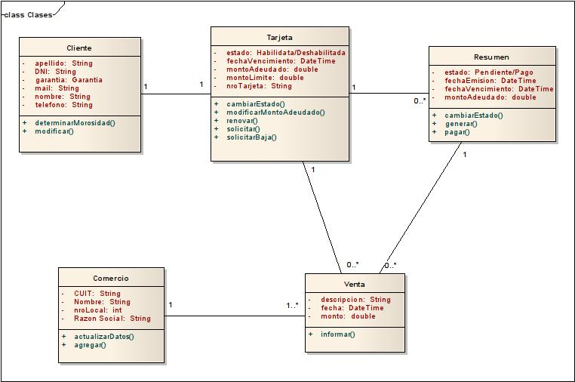

Diagramas de Secuencia

Solicitar Tarjeta
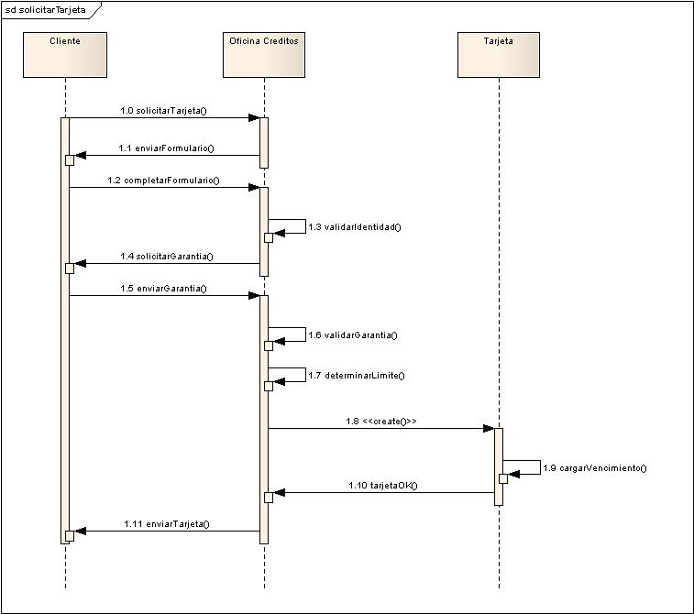

Pagar Tarjeta
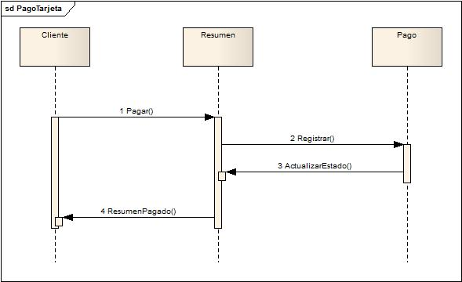

Efectuar Transacción
